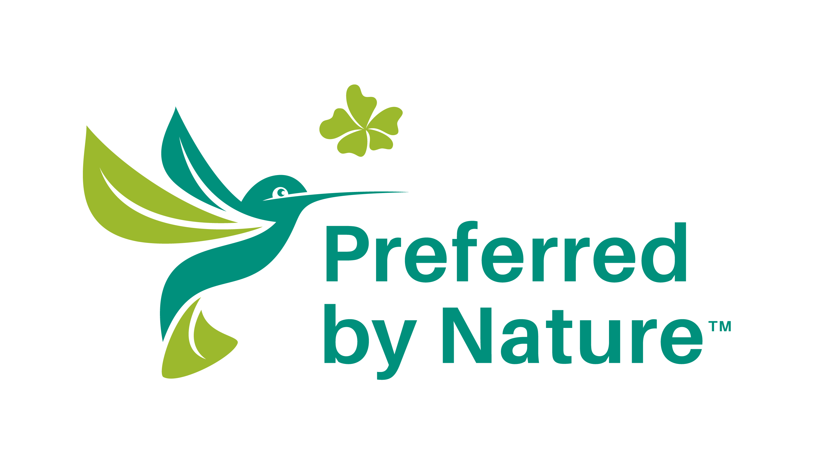
20 października 2021 PL V1.0

Przewodnik Preferred by Nature

Przykładowe
Procedury PEFC Chain of Custody

Jak korzystać z tego dokumentu
Niniejszy dokument może posłużyć jako inspiracja do opracowania i ustrukturyzowania własnych procedur specyficznych dla danej firmy. Należy pamiętać, że jest to ogólny, fikcyjny przykład; zobowiązani są Państwo, aby opracować własne procedury, które będą dostosowane do struktury firmy i zakresu certyfikacji.
Należy pamiętać, że w całym dokumencie stosowany jest następujący element:
- W nawiasach podano odniesienia do konkretnych zapisów w obowiązującym Standardzie PEFC. Odniesienia te pomogą Ci przejść bezpośrednio do Standardu i dowiedzieć się, dlaczego pewne sekcje lub elementy zostały włączone do procedur.
WAŻNE
Niniejszy dokument został udostępniony przez Preferred by Nature jako ogólny przykład procedury kontroli pochodzenia produktu (Chain of Custody - CoC). Firma przedstawiona w tej procedurze jest fikcyjna, a szczegóły dotyczące systemu są podane jedynie jako przykłady.
Niniejsze przykładowe procedury zostały opracowane, aby pomóc w spełnieniu wymogów standardu PEFC Chain of Custody (PEFC ST 2002:2020) poprzez dostarczenie przykładu struktury procedury CoC.
Jest to dobrowolne narzędzie pomocnicze, które można wykorzystać jako podstawę do opracowania własnych, specyficznych dla danej firmy procedur. Nie może być ono stosowane bezpośrednio. Zawsze należy opracować i dostosować własne procedury.
Korzystanie z tego dokumentu nie jest obowiązkowe do uzyskania certyfikacji i nie oznacza żadnej gwarancji ani zapewnienia co do poziomu zgodności rzeczywistych procedur firmowych.
Chociaż dołożyliśmy starań, aby uwzględnić wszystkie wymagania Standardu, nie gwarantujemy kompletności procedury.
Należy pamiętać, że przykładowe procedury przedstawione w tym dokumencie dotyczą wyłącznie metody separacji fizycznej (nie metody procentowej i metody rachunku uznań).
Dokument też możę mieć zastosowanie w przypadku przygotowywania dokumentacji dla firm handlowych bez fizycznego posiadania.

Preffered by Nature wdrożył politykę "otwartego źródła", aby dzielić się tym, co rozwijamy w celu promowania zrównoważonego rozwoju. Niniejsza praca została opublikowana na licencji Creative Commons Attribution Share-Alike 3.0. Niniejszym udziela się nieodpłatnego pozwolenia każdej osobie, która uzyskała kopię tego dokumentu, na nieograniczone korzystanie z tego dokumentu, w tym, bez ograniczeń, na używanie, kopiowanie, modyfikowanie, łączenie, publikowanie i/lub rozpowszechnianie kopii tego dokumentu, z zastrzeżeniem następujących warunków:
- Powyższa informacja o prawach autorskich oraz niniejsza informacja o zezwoleniu powinny być umieszczane na wszystkich kopiach lub istotnych częściach dokumentu. Będziemy wdzięczni za przesłanie nam kopii każdej zmodyfikowanej wersji.
- Należy podać nazwę Preferred by Nature i zamieścić widoczny link do naszej strony internetowej www.preferredbynature.org.

Spis treści

Wprowadzenie do podręcznika procedur 4
Opis firmy 4
Zobowiązanie firmy do wdrożenia i utrzymania wymagań dotyczących Kontroli Łańcucha Dostaw (CoC – Chain of Custody) zgodnie ze standardem 5
Obowiązki 6
Szkolenia 6
Prowadzenie ewidencji (4.4) 6
Grupy produktów PEFC 7
Pozyskiwanie materiałów 8
Przyjmowanie i przechowywanie materiałów 8
Produkcja 9
Sprzedaż i dostawa 9
Używanie znaków towarowych PEFC 10
Wdrożenie metody separacji fizycznej 10
Podwykonawstwo 10
Kwestie społeczne, ochrona zdrowia oraz bezpieczeństwo i higiena pracy 11
Audyty wewnętrzne PEFC 11
Coroczny audyt PEFC 12
Postępowanie ze skargami 12
Niezgodność i działania naprawcze 13
System Należytej Staranności (SNS) 13
Załącznik 1: Dokumentacja dotycząca szkolenia pracowników 15
Załącznik 2: Lista dostawców PEFC 16
Załącznik 3: Lista grup produktów PEFC 16
Załącznik 4: Raport z audytu wewnętrznego PEFC 21
Załącznik 5: Wzór umowy podwykonawstwa 22

Dokumentowany System Kontroli Pochodzenia Produktu PEFC
dla [nazwa firmy]

Wprowadzenie do podręcznika procedur
Aby zapewnić spełnienie wszystkich wymogów PEFC, firma [nazwa firmy] opracowała niniejszy podręcznik Kontroli Pochodzenia Produktu (Chain of Custody - CoC). Podręcznik opiera się na Standardzie PEFC Chain of Custody PEFC ST 2002:2020 i odnosi się do wszystkich stosownych wymagań tego Standardu. [wskazanie imienia i nazwiska i/bądź stanowiska] jest odpowiedzialny za utrzymanie i prawidłowe wdrożenie tego podręcznika.
Podręcznik został przygotowany, aby pomóc naszym pracownikom:
- kontrolować przepływ materiałów w trakcie procesów przyjmowania, produkcji, magazynowania i wysyłki, tak aby spełnione były wszystkie obowiązujące wymogi PEFC; oraz
- zapewnić, że spełniamy wymagania standardu PEFC CoC PEFC ST 2002:2020

Opis firmy
Firma [nazwa firmy] została założona w [przykładowy opis] 2001 r. i jest średniej wielkości przedsiębiorstwem produkującym meble. Całkowity obrót firmy w 2020 roku wyniósł 2,4 mln EUR. Zatrudniamy około 50 pełnoetatowych pracowników.
Obiekty naszej firmy obejmują magazyny surowców, suszarnie, tartak, strugarnię oraz magazyny produktów końcowych. Więcej informacji o firmie można znaleźć w naszym ostatnim raporcie rocznym.
Jaka jest nasza działalność, skąd kupujemy, gdzie sprzedajemy i czy podwykonawcy i jak przetwarzamy………..

Zobowiązanie firmy do wdrożenia i utrzymania wymagań dotyczących Kontroli Łańcucha Dostaw (CoC – Chain of Custody) zgodnie ze standardem

[należy podać nazwę podmiotu zarządzającego np. Zarząd] niniejszym deklaruje swoje zobowiązanie do wdrożenia i utrzymania wymogów dotyczących Kontroli Łańcucha Dostaw zgodnie z normą (4.3.1.1).

__________________________________________
Data i podpis

Obowiązki
Osobą ogólnie odpowiedzialną za przestrzeganie wszystkich obowiązujących wymogów PEFC jest [należy podać nazwisko/stanowisko np. Kierownik Produkcji] 4(4.3.2.1).
Odpowiedzialność za poszczególne obszary jest określona w odpowiednich częściach procedur.
Obowiązki zostały również podsumowane w poniższej tabeli (4.3.1.2):
Tabela 1. Obowiązki pracowników
Obszar | Osoba odpowiedzialna | Obszar | Osoba odpowiedzialna
Szkolenie i świadomość pracowników | Kierownik produkcji | Etykietowanie produktów | Brygadzista
Walidacja dostawców i pozyskiwanie materiałów | Kierownik ds. zakupów | Wykorzystanie znaków towarowych w celach promocyjnych i pozaproduktowych | Kierownik sprzedaży
Odbiór materiałów | Brygadzista | Dokumentacja sprzedaży i wysyłki | Księgowy
Produkcja i segregacja w procesie produkcji | Kierownik produkcji | Podwykonawstwo | Kierownik produkcji
Audyty wewnętrzne i przegląd zarządzania | Kierownik produkcji | System Należytej Staranności (SNS) | Kierownik ds. zakupów
Bezpieczeństwo i higiena pracy | Kierownik produkcji | Sprawdzanie czy faktura zawiera prawidłowy kod PEFC CoC i stwierdzenie PEFC | Asystent ds. produkcji
Niezgodność i działania korygujące | Kierownik produkcji | Procedury składania skarg | Kierownik produkcji
Uwaga: Za wszystkie obszary niewymienione w tej tabeli odpowiada ogólna osoba odpowiedzialna.

Szkolenia
W naszej firmie szkolenia związane z PEFC dotyczą wszystkich pracowników etatowych pracujących z materiałem certyfikowanym PEFC. Szkolenie obejmujące pełen system CoC jest prowadzone dla pracowników w oparciu o niniejszy podręcznik. Szkolenie wstępne przeprowadzane jest przed audytem certyfikacyjnym, a dodatkowe krótkie szkolenie odbywa się co najmniej raz w roku. Zapisy i lista uczestników są dostępne w Załączniku 1. Nowi pracownicy zostaną osobiście zapoznani z niniejszym podręcznikiem przed rozpoczęciem pracy. Za wdrożenie tej procedury szkoleniowej odpowiedzialny jest [należy podać nazwisko/stanowisko np. Kierownik Produkcji] (4.5.1).

Prowadzenie ewidencji (4.4)
Aby umożliwić nam skuteczne monitorowanie systemu CoC, prowadzimy dokumentację obejmującą wszystkie etapy i elementy systemu CoC. Dokumentacja firmy może być dostępna w formie [należy podać formę zapisu/archiwizacji, np. w formie cyfrowej lub papierowej]. Minimalny czas przechowywania wszystkich zapisów wynosi pięć lat (5) (4.4.2).
Tabela 2. Podsumowanie zapisów prowadzonych przez [nazwa firmy] w związku z zakresem certyfikatu PEFC CoC: (

Nazwa dokumentu | Lokalizacja
Lista dostawców | Załączone do niniejszego dokumentu.
Zamówienia na surowce | Wiadomości e-mail zapisane na serwerze, w folderze "Produkcja".
Dokumenty dostaw | Cyfrowo zapisane w programie księgowym.
Faktura zakupu | Cyfrowo zapisane w programie księgowym.
Zlecenia produkcyjne | Pliki Excel są przechowywane na serwerze, w folderze "Produkcja".
Karty zleceń produkcyjnych | Wprowadzane do Excela na podstawie arkuszy papierowych.  Pliki Excela zapisywane na serwerze w folderze "Produkcja".
Rodzaje etykiet produktowych stosowanych na produktach | Przykładowe projekty etykiet są przechowywane na serwerze w folderze "Produkcja".
Dokumentacja BHP | Kopia papierowa jest przechowywana w biurze kierownika produkcji, a także wywieszona na tablicy ogłoszeń.
Dokumenty sprzedaży | Cyfrowo zapisane w programie księgowym.
Ewidencja System Należytej Staranności | Kopia papierowa przechowywana w biurze kierownika produkcji.
Rejestr wewnętrznych audytów, okresowych przeglądów łańcucha dostaw, niezgodności oraz działań naprawczych | Kopia papierowa przechowywana w biurze kierownika produkcji.
Rejestr skarg oraz sposobów ich rozpatrzenia | Cyfrowo zapisane w programie księgowym.
Niezgodność i działania korygujące | Cyfrowo zapisane w programie księgowym.
Umowa podwykonawstwa | Przechowywane na serwerze, w folderze "Umowy".

Grupy produktów PEFC
Przygotowaliśmy Listę Grup Wyrobów zgodnie z wymaganiami PEFC (Załącznik 3). Lista Grup Produktów opisuje, jakie produkty możemy produkować jako certyfikowane i określa, jakie produkty obejmuje nasz certyfikat. Lista grup produktów jest pomocna dla naszych pracowników, klientów, dostawców i wszystkich innych zainteresowanych stron w zrozumieniu, co wchodzi w skład naszego systemu PEFC (5.1.2.2, 4.2.1 b, 4.4.1). W produkcji PEFC używamy wyłącznie materiału certyfikowanego PEFC
[należy podać nazwisko/stanowisko np. Kierownik Produkcji] jest odpowiedzialny za prowadzenie i aktualizację listy grup wyrobów (załącznik 3).

Pozyskiwanie materiałów
[należy podać nazwisko/stanowisko np. Kierownik ds. Zakupów] jest odpowiedzialny za zakup surowca, za sprawdzenie ważności i zakresu certyfikatu PEFC dostawcy na stronie internetowej PEFC (5.1.2.1) oraz za weryfikację dokumentów zakupu (5.1.1).
W produkcji PEFC używamy materiału certyfikowanego PEFC i ze źródeł kontrolowanych przez PEFC, nie stosujemy materiałów nieobjętych certyfikatem PEFC (innych materiałów) (5.1.2.2). [nazwa firmy] kupuje następujące kategorie materiałów do swojej produkcji PEFC (5.1.2.2):
Poniższe informacje należy uzupełnić oraz aktualizować
100% pochodzenie PEFC
100% certyfikowano przez PEFC
70% certyfikowano przez PEFC
Źródła kontrolowane przez PEFC
[przykładowy opis]
Surowiec jest zamawiany na podstawie zamówień naszych klientów. [należy podać nazwisko/stanowisko np. Kierownik ds. Sprzedaży], który przygotowuje umowy sprzedaży w programie [należy podać np. Excel], zaznacza w polu Uwagi "certyfikat PEFC" lub "źródła kontrolowane przez PEFC", jeśli kupujący chce, aby surowiec posiadał certyfikat PEFC.
Za przygotowanie zamówień zakupu odpowiedzialny jest [należy podać nazwisko/stanowisko np. Kierownik ds. Zakupów],. Jeśli potrzebny jest materiał certyfikowany, na zamówieniu zakupu należy umieścić następującą informację: Np. "Zamówiony materiał musi posiadać certyfikat PEFC 70%". (5.1.2.2).
Przed przygotowaniem zamówienia zakupu Kierownik Zakupów musi potwierdzić, że dostawca posiada ważny certyfikat PEFC, za pośrednictwem bazy danych PEFC (https://pefc.org/find-certified). Należy również sprawdzić, czy dostawca ma prawo do sprzedaży rodzaju zamawianego materiału (5.1.2.1, 5.2.1). Wszyscy dostawcy są rejestrowani na Liście Dostawców PEFC (Załącznik 2), co umożliwia łatwy przegląd wszystkich dostawców i najważniejszych informacji: nazwa firmy, dane kontaktowe, dostarczony produkt, roszczenie PEFC, numer certyfikatu PEFC CoC i data ostatniej weryfikacji. Wszyscy dostawcy surowców są wprowadzani do naszego programu księgowego przez [należy podać nazwisko/stanowisko np. Księgowego], Z programu księgowego można wyodrębnić dane dotyczące dostawców certyfikowanego materiału. Program pokazuje również rodzaj dostarczonego produktu (np. tarcica), kategorię materiału (może być w 100% pochodzenie PEFC) oraz kod certyfikatu PEFC dostawcy. Opis procesu do dostosowania
Po otrzymaniu faktury [należy podać nazwisko/stanowisko np. Asystent ds. Produkcji], sprawdza, czy faktura zawiera prawidłowy kod PEFC CoC i stwierdzenie PEFC. Jeśli brakuje jakichkolwiek informacji, materiał nie może być wykorzystany jako certyfikowany i należy dokonać odpowiednich korekt fizycznie na paletach materiałów oraz w programie księgowym.
(Uwaga: nie jest wymogiem PEFC, aby kod PEFC CoC i deklaracja PEFC znajdowały się zarówno na dokumentach przewozowych, jak i na fakturze; wystarczy, jeśli jest to podane na jednym z dokumentów, a materiał można powiązać z tym dokumentem, np. z numerem zamówienia zakupu lub numerem opakowania).

Przyjmowanie i przechowywanie materiałów
[przykładowy opis]

[należy podać nazwisko/stanowisko np. Brygadzista] jest odpowiedzialny za odbiór materiału i sprawdzenie odpowiednich informacji na dokumentach wysyłkowych: np. objętości, ilości, wymiarów, wagi, kodu PEFC CoC i stwierdzenia PEFC (100% pochodzenie PEFC, 100% certyfikowano przez PEFC, 70% certyfikowano przez PEFC lub źródła kontrolowane przez PEFC).
Jeśli okaże się, że materiał jest certyfikowany i odpowiada materiałowi zamówionemu, [należy podać nazwisko/stanowisko np. Brygadzista]: sprawdzi, jak materiał jest rozładowywany do magazynu tarcicy, i umieści naklejkę z literami "PEFC" na wszystkich certyfikowanych paletach, tak aby certyfikowany materiał był zawsze wyraźnie odróżnialny. Nie segregujemy materiału w 100% pochodzące PEFC, 100% certyfikowano przez PEFC i 70% certyfikowano przez PEFC. W przypadku materiałów pochodzących z kontrolowanych źródeł PEFC brygadzista umieszcza naklejkę z literami "PEFC KZ".
Jeśli brakuje kodu PEFC CoC i / lub stwierdzenia PEFC, materiał NIE MOŻE być uznany za certyfikowany i nie jest oznakowany wewnętrznymi etykietami PEFC.

Produkcja
[przykładowy opis]

Produkcja certyfikowanych wyrobów odbywa się w formie oddzielnych zleceń produkcyjnych dla każdego numeru wyrobu i jest rejestrowana w systemie pod określonym numerem zlecenia. Produkujemy materiał z oznaczeniem "70% certyfikowano przez PEFC" lub "źródła kontrolowane przez PEFC".
Zlecenie produkcyjne opiera się na szczegółowej identyfikacji wszystkich surowców i komponentów wykorzystywanych do produkcji certyfikowanych produktów na wszystkich etapach procesu, w tym zapasów surowca. Przy produkcji materiału "źródła kontrolowane przez PEFC " materiał może być oznakowany jako "PEFC" lub "PEFC KZ". Przy produkcji "70% certyfikowano przez PEFC" używany jest wyłącznie materiał "PEFC". Kierownik produkcji przygotowuje formularze zamówień i zapewnia, że używany jest odpowiedni materiał.
Aby zapewnić fizyczną separację, wszystkie formularze zamówień i etykiety paletowe w procesie produkcji odnoszą się do konkretnych zamówień i/lub numerów partii.

Sprzedaż i dostawa
Wszystkie produkty sprzedawane jako certyfikowane są sprzedawane z informacją [przykład:] "70% certyfikowano przez PEFC" lub "źródła kontrolowane przez PEFC" (5.2.1, 5.2.2).
Wszystkie produkty z certyfikatem PEFC są tworzone w systemie z unikalnymi numerami produkcyjnymi, przy czym [należy podać nazwisko/stanowisko np. kierownik ds. Sprzedaży] [przykład:] określa w tekście artykułu odpowiednie stwierdzenie PEFC i kod PEFC CoC. Przykład: „70% certyfikowano przez PEFC, NC-PEFC/COC-XXXX” lub „źródła kontrolowane przez PEFC, NC-PEFC/COC-XXXX”.
Gdy produkt jest tworzony w ten sposób, wszystkie powyższe informacje związane z PEFC są automatycznie przenoszone do wszystkich dokumentów sprzedaży (potwierdzenie zamówienia, listy przewozowe, faktury itp.), przy czym dla każdego produktu jest jeden wiersz pozycji z informacjami PEFC.
Obejmuje on następujące informacje (5.2.1):
- Nazwa i dane kontaktowe [nazwa firmy] - są one na stałe dołączone do wzoru faktury.
- Nazwa i adres klienta - konkretny nabywca jest wybierany z bazy danych.
- Data wystawienia dokumentu - jest wprowadzana przez wystawiającego.
- Opis produktu - wybierany jest ten sam kod produktu, co w liście przewozowym.
- Ilość sprzedanych produktów - wprowadzana przez wystawiającego na podstawie listu przewozowego.
- Numer certyfikatu PEFC [nazwa firmy] - kod pojawia się automatycznie po wybraniu szablonu faktury dla materiału certyfikowanego.
- Stwierdzanie PEFC (np. 70% certyfikowano przez PEFC lub źródła kontrolowane przez PEFC) - stwierdzenie jest powiązane z produktem i właściwe stwierdzenie pojawia się automatycznie po wybraniu z bazy danych określonych typów produktów certyfikowanych.

Używanie znaków towarowych PEFC
[należy podać nazwiska/stanowiska np. Brygadzista i Kierownik Produkcji] powinni być zawsze świadomi obowiązujących wymogów dotyczących logo PEFC zgodnie z normą PEFC ST 2001:2020 (5.3.1).
Należy uzyskać licencję na używanie logo PEFC od upoważnionego organu PEFC przed pierwszym użyciem logo PEFC (5.3.2).
Nasz własny certyfikat PEFC jest dostępny dla klientów na naszej stronie internetowej:
[rekomendujemy podanie adresu strony internetowej]

Wdrożenie metody separacji fizycznej
[przykładowy opis]

[nazwa firmy] stosuje metodę separacji fizycznej przy produkcji wyrobów z certyfikatem PEFC. Utrzymujemy fizyczną separację wszystkich materiałów z certyfikatem PEFC wykorzystywanych do produkcji PEFC od materiałów niecertyfikowanych poprzez odbiór, przetwarzanie, pakowanie i wysyłkę (6.2.1).
[należy podać nazwisko/stanowisko np. Kierownik Produkcji], który przygotowuje zlecenia produkcyjne, jest odpowiedzialny za wyraźne zaznaczenie "PEFC" lub "PEFC KZ", jeśli materiał musi być wyprodukowany z materiału certyfikowanego PEFC lub ze źródeł kontrolowanych przez PEFC.
W przypadku certyfikowanych zleceń produkcyjnych brygadzista musi dopilnować, by wykorzystywano wyłącznie certyfikowany materiał. Wszystkie certyfikowane surowce są oznakowane literami "PEFC" i wyraźnie odróżniają się od innych.

W przypadku zleceń produkcyjnych ze źródeł kontrolowanych przez PEFC, brygadzista musi zapewnić, że używany jest materiał z certyfikatem PEFC lub ze źródeł kontrolowanych przez PEFC. Odpowiedni surowiec jest oznaczony jako "PEFC KZ" lub "PEFC", ale zawsze preferowany jest "PEFC KZ".
Po pierwszym etapie przetwarzania na palecie umieszcza się zieloną etykietę z literami "PEFC". W przypadku materiału "PEFC KZ" stosuje się żółtą etykietę identyfikacyjną. Dzięki temu materiał z certyfikatem PEFC jest zawsze wyraźnie widoczny podczas produkcji. Wszyscy pracownicy produkcji muszą dopilnować, aby do materiałów z certyfikatem PEFC używano wyłącznie zielonej etykiety, a do źródeł kontrolowanych przez PEFC - żółtej etykiety.
Obowiązkiem wszystkich pracowników jest dopilnowanie, aby w przypadku zamówień, w których stosuje się zieloną lub żółtą etykietę, nie mieszano materiału niecertyfikowanego z materiałem PEFC (dopuszczalne jest wykorzystanie materiału z certyfikatem PEFC do produkcji produktów niecertyfikowanych).

Podwykonawstwo

Nasza rekomendacja, aby w sytuacji, kiedy nie mamy do czynienia z podwykonawstwem wpisać: W przypadku korzystania z usług podwykonawstwa, zastosowanie będą miały poniższe punkty..
Podwykonawstwo należy rozumieć jako proces, w którym podwykonawcy zajmują się materiałem posiadającym certyfikat PEFC.
Podwykonawca otrzymuje materiał, który jest fizycznie oddzielony od innych materiałów, i zwraca go organizacji po zakończeniu prac podwykonawczych.
Proces podwykonawstwa jest objęty tą procedurą, a podwykonawcy [nazwa firmy] są objęci procedurami audytu wewnętrznego (4.9.1, 4.9.2).
Przy korzystaniu z usług podwykonawców należy przestrzegać następujących wymagań:

- Pomiędzy [nazwa firmy] a podwykonawcą zostanie zawarta pisemna umowa (Załącznik 54.9.2).
- Preferred by Nature jest informowana o nowych umowach i udziela zgody przed powierzeniem usług podwykonawstwa.
- Podwykonawca powinien przechowywać wszystkie powierzone materiały, separując je fizycznie oraz właściwie je oznaczać by umożliwić jednoznaczną ich identyfikację.
- Podwykonawca powinien fizycznie oddzielić wszystkie certyfikowane materiały od innych materiałów podczas całego procesu.
- Podwykonawca powinien przechowywać wszystkie produkty końcowe separując je fizycznie oraz właściwie je oznaczać by umożliwić jednoznaczną ich identyfikację.
- Podwykonawca powinien przechowywać wszystkie istotne dokumenty związane z usługą podwykonawstwa i produktami.
- Wszystkie materiały muszą być własnością [nazwa firmy]
- [nazwa firmy] ma dostęp do siedziby podwykonawcy w celu przeprowadzenia wewnętrznego i zewnętrznego audytu zleconych działań.
- Lista podwykonawców musi być wdrożona i aktualizowana

Kwestie społeczne, ochrona zdrowia oraz bezpieczeństwo i higiena pracy
[należy podać nazwisko/stanowisko np. Kierownik Produkcji, może być tu wskazany zewnętrzny bhp-owiec)] jest odpowiedzialny za zapewnienie bezpieczeństwa i higieny pracy w [nazwa firmy].
[nazwa firmy] ma ustalone procedury dotyczące zapewnienia bezpieczeństwa i higieny pracy. Wersje drukowane są przechowywany w biurze kierownika produkcji, a także wywieszony na tablicy informacyjnej.
[nazwa firmy] posiada plan szkoleń z zakresu bezpieczeństwa i higieny pracy. Wszyscy nowi pracownicy są szkoleni w zakresie ustalonej polityki bezpieczeństwa i higieny pracy podczas wstępnej orientacji, a w razie potrzeby przeprowadzane są dodatkowe szkolenia. Dokumentacja szkoleniowa jest przechowywana przez co najmniej pięć lat (5).

[nazwa firmy] potwierdza, że:
- pracownikom nie zabrania się wolnego stowarzyszania, wybierania własnych
przedstawicieli i kolektywnego pertraktowania z pracodawcą,
- nie stosuje pracy przymusowej,
- pracownicy poniżej minimalnego wieku prawnego, 15 lat, lub wieku obowiązkowej nauki
szkolnej – w zależności od tego, która wartość jest wyższa – nie są zatrudniani,
- pracownikom zapewnia się równe możliwości zatrudnienia i traktowanie,
- warunki pracy nie stwarzają zagrożenia dla bezpieczeństwa lub zdrowia.

Audyty wewnętrzne PEFC
[należy podać nazwisko/stanowisko np. Kierownik Produkcji] jest odpowiedzialny za przeprowadzenie corocznego audytu wewnętrznego systemu CoC. Audyt wewnętrzny będzie przeprowadzany co najmniej raz w roku i przed audytem wstępnym.
Audytowi należy poddać co najmniej następujące:
- Próbki dowodów dostawy i faktur zakupu od ostatniego audytu wewnętrznego/zewnętrznego - sprawdzenie poprawności stosowania numeru certyfikatu i stwierdzeń PEFC CoC zgodnie z listą dostawców i wykazem grup produktów.
- Próbki dowodów dostawy i faktur sprzedaży od ostatniego audytu wewnętrznego/zewnętrznego – sprawdzenie poprawności numeru certyfikatu i stwierdzeń PEFC CoC w odniesieniu do materiału wejściowego.
- Wywiady z personelem zaangażowanym w system CoC, upewnienie się, że wszyscy właściwi pracownicy znają i rozumieją procedury dotyczące ich obszaru odpowiedzialności

Przygotowuje się podsumowanie z audytu wewnętrznego, zawierające takie szczegóły jak (załącznik 4):
- Imię i nazwisko audytora wewnętrznego
- Data audytu
- Nazwiska i funkcje pracowników, z którymi przeprowadzono rozmowy
- Wnioski - w tym opis raportów niezgodności (NCR) i obserwacji.
- Wykaz działań naprawczych wdrożonych w celu usunięcia NCR.
- Podpis [należy podać nazwę podmiotu zarządzającego np. Zarząd].

Coroczny audyt PEFC
Przed corocznym zewnętrznym audytem PEFC przygotowywana jest następująca dokumentacja, która przekazana zostaje przedstawicielowi Preferred by Nature najpóźniej na trzy (3) dni przed ustaloną datą audytu:
- Zaktualizowana procedura PEFC (DSK),
- Zaktualizowana dokumentacja dotycząca przeprowadzonych szkoleń (załącznik 1)
- Zaktualizowana lista dostawców (Załącznik 2)
- Zaktualizowany Wykaz Grupy Produktów (Załącznik 3)
- Umowy podwykonawstwa - jeśli ma zastosowanie,
- Lista podwykonawców, których produkcja posiada certyfikat PEFC - jeśli ma zastosowanie.

Postępowanie ze skargami
Po otrzymaniu pisemnej skargi od dostawcy, klienta lub innej strony w związku z certyfikacją CoC [nazwa firmy] należy:
- formalnie potwierdzić przyjęcie skargi stronie zgłaszającej w ciągu 10 dni roboczych,
- zgromadzić i zweryfikować wszystkie niezbędne informacje, aby ocenić i sprawdzić skargę oraz podjąć stosowną decyzję,
- formalnie przekazać decyzję w sprawie skargi i informacje o procesie rozpatrywania skargi stronie zgłaszającej,
- zapewnić podjęcie stosownych działań naprawczych i zapobiegawczych, o ile są konieczne.

Niezgodność i działania naprawcze
W przypadku stwierdzenia niezgodności w wyniku audytu wewnętrznego lub zewnętrznego, [nazwa firmy] zobowiązana jest:
a) reagować na niezgodności oraz w stosownych przypadkach:
- podjąć działania w celu kontroli i naprawy,
- zająć się konsekwencjami,
b) ocenić potrzebę podjęcia działań w celu wyeliminowania przyczyn niezgodności, aby nie
- występowały ponownie lub w innych obszarach poprzez:
- wykonanie przeglądu niezgodności,
- określenie przyczyn niezgodności,
- określenie, czy podobne niezgodności występują lub mogłyby potencjalnie wystąpić,
c) podjąć potrzebne działania,
d) wykonać przegląd efektywności podjętych działań naprawczych,
e) wprowadzić zmiany do systemu zarządzania, o ile to konieczne.
[nazwa firmy] przechowuje udokumentowane informacje o wszystkich niezgodnościach i wynikach działań korygujących.

System Należytej Staranności (SNS)
Jesteśmy zobowiązani do wdrożenia Systemu Należytej Staranności (SNS), zgodnie z wymogami Standardu PEFC (zob. opis poniżej).
Jako surowce do grup produktów PEFC akceptujemy wyłącznie materiały z certyfikatem PEFC lub ze źródeł kontrolowanych przez PEFC. Dlatego nie musimy przeprowadzać oceny ryzyka, a jednocześnie możemy uznać, że materiał ten ma znikome ryzyko pochodzenia z kontrowersyjnych źródeł.
Musimy zapewnić dostęp do informacji o kraju pochodzenia i gatunkach. Na żądanie udostępnimy te informacje certyfikowanym i niecertyfikowanym podmiotom PEFC na dalszych etapach łańcucha dostaw. Jeśli nie będziemy dysponować żądanymi informacjami, prośba zostanie przekazana naszemu dostawcy.
Dostawcy muszą podpisać umowę, w której deklarują, że informacje te zostaną im przekazane w razie potrzeby.
UWAGA! Informacje o gatunkach i kraju pochodzenia nie muszą być dokładne dla każdej dostawy. Wystarczy, że będziemy mieć dostęp do informacji o potencjalnym kraju pochodzenia i gatunkach zawartych w produktach.
W przypadku pojawienia się wewnętrznych lub zewnętrznych uzasadnionych wątpliwości dotyczących pochodzenia materiału z kontrowersyjnych źródeł, podejmiemy działania zgodnie z pkt. 4, Załącznikiem 1, do standardu PEFC Chain of Custody.
Zgodnie z tą procedurą, zobowiązaliśmy się do zapewnienia, że w przypadku otrzymania informacji lub uzasadnionych obaw, że materiały te pochodzą z nielegalnych źródeł, przeprowadzimy dalsze dochodzenie. Nasi dostawcy i nasze dochodzenie muszą sprawdzić, czy dostarczony materiał ma "pomijalne ryzyko" pochodzenia z źródeł kontrowersyjnych.
UWAGA! Wymóg ten dotyczy nie tylko grup produktów PEFC objętych naszym certyfikatem, ale wszystkich materiałów drewnopochodnych, z którymi mamy do czynienia w naszej firmie.
Jeśli strona trzecia podejrzewa nas o nieprzestrzeganie przez naszego dostawcę wymogów prawnych i innych aspektów dotyczących kontrowersyjnych źródeł, zarzuty te zostaną zbadane, a jeśli zostaną uznane za zasadne, dokonana zostanie (ponowna) ocena ryzyka LUB dostawca zostanie wykluczony z dostaw materiałów posiadających certyfikat PEFC.
W przypadku uzasadnionego podejrzenia, wszelkie materiały uprzednio wyłączone z oceny ryzyka zostaną ocenione zgodnie z wymaganiami standardu lub zostaną wyłączone jako surowce w grupach produktów PEFC.

Załącznik 1: Dokumentacja dotycząca szkolenia pracowników

Następujący pracownicy zostali przeszkoleni w zakresie certyfikacji PEFC i niniejszych procedur Kontroli Pochodzenia Produktu (Chain of Custody):
Nazwa | Nazwa stanowiska i funkcja | Temat szkolenia | Data szkolenia | Imię i nazwisko trenera/instruktora
 |  | Tu wpisać np. zakres certyfikacji PEFC

Załącznik 2: Lista dostawców PEFC
Ta lista jest weryfikowana co najmniej [podać częstotliwość np. co trzy miesiące] przy pomocy bazy danych https://pefc.org/find-certified
Dostawca  (Nazwa i adres) | Typ produktu  (Opis produktu) | Kategoria materiału  (100% certyfikowano przez PEFC lub X% certyfikowano przez PEFC) | Nr certyfikatu PEFC CoC | Data ostatniej weryfikacji
 | Może być nazwa potoczna plus opis z katalogu PEFC

Załącznik 3: Lista grup produktów PEFC
Przykład:
Grupa produktów PEFC  (opis produktu) | Typ i kod produktu  (patrz lista na następnej stronie) | Kategoria wejściowa PEFC | Gatunek | Kategoria(i) wyjściowa(e) PEFC | System kontroli  stwierdzeń PEFC | Site/ zakłady
Wood for construction | 03020  Tartaczne drewno |  | Wystarczy nazwa zwyczajowa np. sosna (Pinus a nie jak w FSC Pinus sylvestris) | Tu też zasada obniżania oświadczeń jak przy FSC | Metoda separacji fizycznej | Jeżeli zasadne należy podać gdzie odbywają się procesy np. magazynowanie produkcja itp.

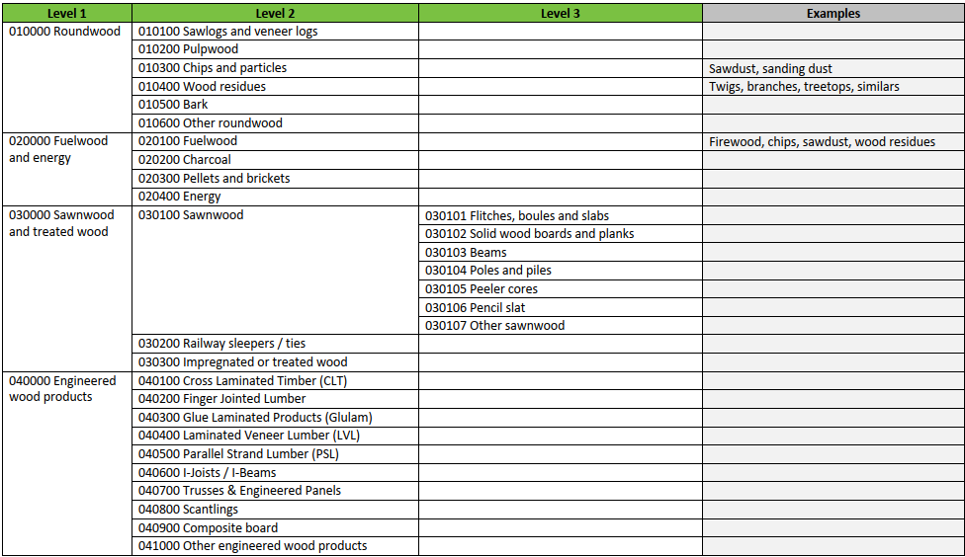
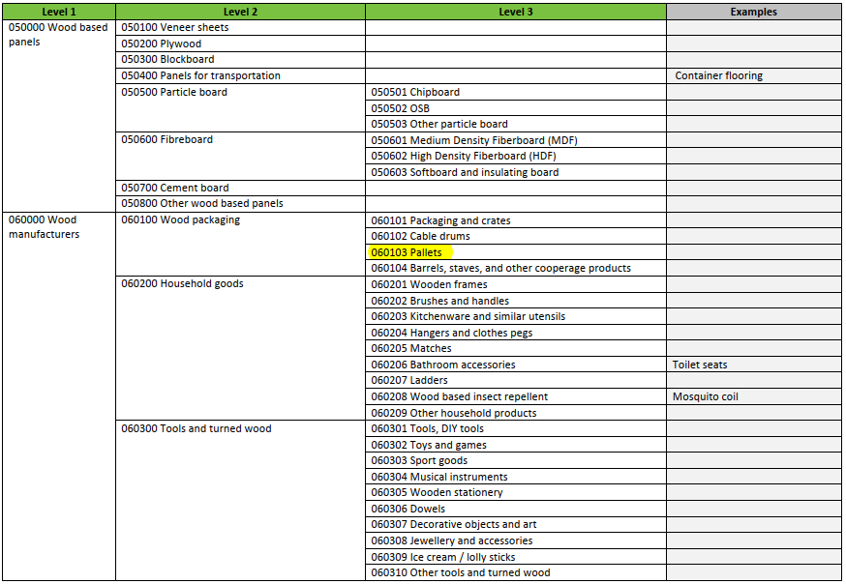
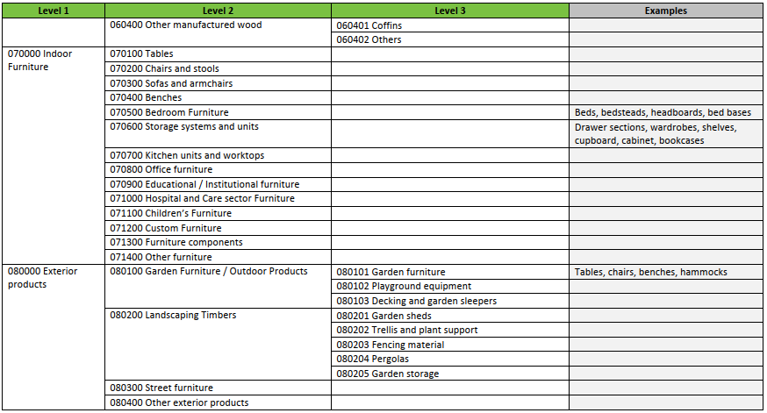
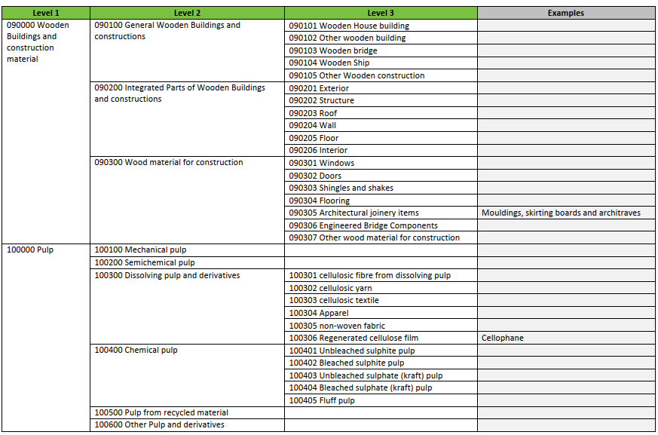

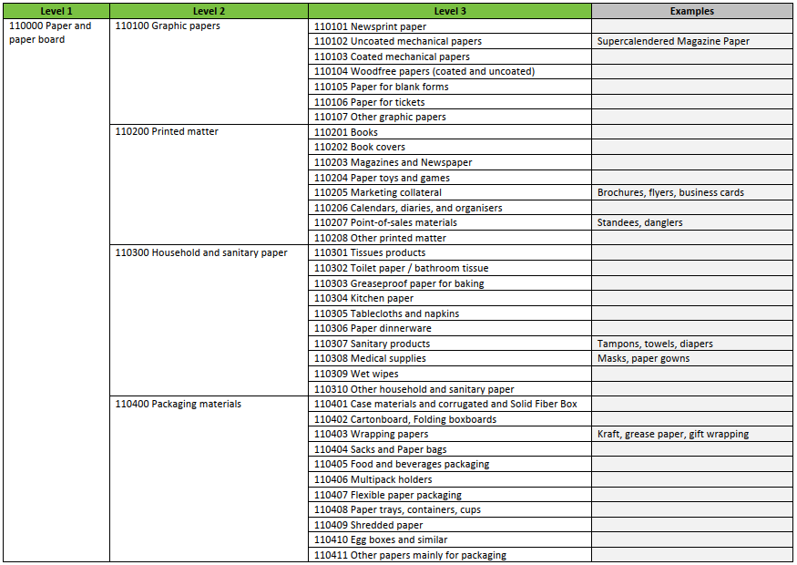
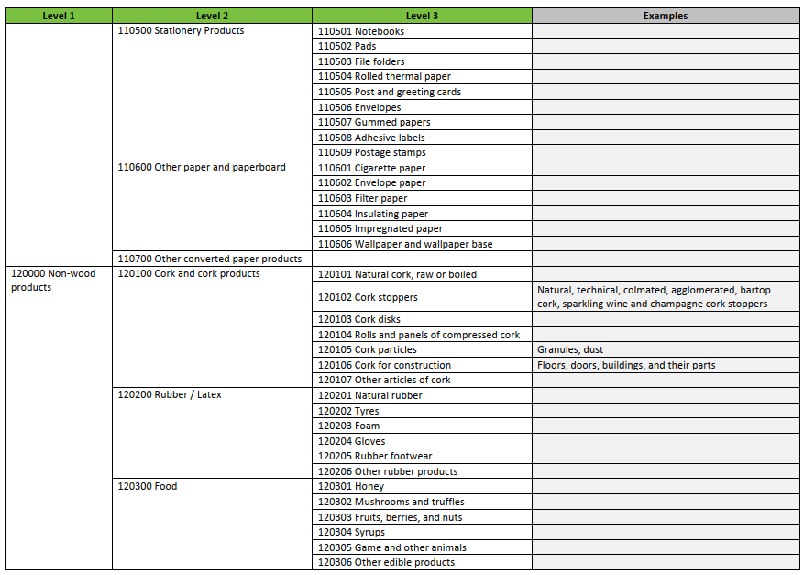
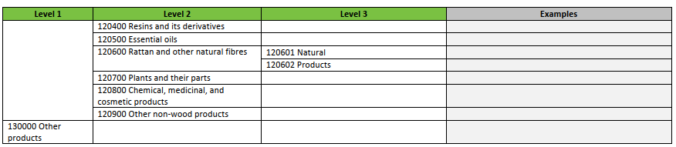

Lista gatunków
1 | Drzewa iglaste | Wszystkie gatunki drewna pochodzące z drzew sklasyfikowanych botanicznie jako Gymnospermae - np. jodła (Abies), sosna parana (Araucaria), dereń (Cedrus), miłorząb (Ginkgo), modrzew (Larix), świerk (Picea), sosna, świerk pospolity, kosodrzewina (Pinus) itd. Są one ogólnie określane mianem drewna miękkiego.
2 | Lasy tropikalne inne niż iglaste | Klon (Acer), olcha (Alnus), heban (Diospyros), buk (Fagus), lignum vitae (Guiaicum), topola (Populus), dąb (Quercus), świerk (Shorea), teak (Tectona), kazuaria (Casuarina) itd. Są one ogólnie określane jako drzewa liściaste lub liściaste. | Lasy liściaste pochodzące z krajów tropikalnych.
3 | Lasy inne niż iglaste |  | Lasy nieiglaste pochodzące z krajów innych niż tropikalne.
4 | Nie określono.

Załącznik 4: Raport z audytu wewnętrznego PEFC

Data audytu | XX-XX-XXXX | Imię i nazwisko audytora wewnętrznego
Wniosek |  | [Czy w systemie CoC wykryto jakieś niezgodności?]
Wywiady |  | [Imię i nazwisko oraz funkcja członków personelu, z którymi przeprowadzono wywiad]
Dokumentacja |  | [Jakie dokumenty zostały poddane przeglądowi?]

Numer KRS: | XX-2021
Opis niezgodności i powiązana dokumentacja/dowody:
[Opisać formę i zakres zaobserwowanej niezgodności]
Wniosek o podjęcie działań naprawczych: | [Jakie działania naprawcze zostały wdrożone w celu zamknięcia niezgodności i co zostało zrobione, aby zapewnić, że błąd nie wystąpi ponownie?]
Termin zgodności z NCR:
Uwagi (nieobowiązkowe):

Załącznik 5: Wzór umowy podwykonawstwa

Nr certyfikatu PEFC CoC posiadacza certyfikatu:
Główna osoba kontaktowa dla certyfikatu:
Nazwa firmy wykonawcy:
Osoba kontaktowa wykonawcy:
Lokalizacja wykonawcy:
Opis umowy o outsourcingu:

Ogólne warunki outsourcingu:

- Zleceniobiorca musi śledzić i kontrolować wszystkie materiały, które są zlecane do wykorzystania w produktach posiadających certyfikat PEFC, aby zapewnić, że nie istnieje ryzyko ich wymieszania lub zanieczyszczenia innymi materiałami w trakcie realizacji umowy outsourcingowej.
- Zleceniobiorca będzie korzystał wyłącznie z materiałów dostarczonych przez Posiadacza Certyfikatu PEFC dla produktów objętych niniejszą umową outsourcingową.
- Zleceniobiorca będzie prowadził ewidencję danych wejściowych, wyjściowych i dokumentów wysyłkowych związanych z wszystkimi materiałami przetwarzanymi w ramach outsourcingu.
- Posiadacz Certyfikatu PEFC wystawia fakturę końcową za produkty z certyfikatem PEFC po zawarciu umowy outsourcingowej.
- Zleceniobiorca nie będzie wykorzystywał znaków towarowych PEFC lub Preferred by Nature do celów promocyjnych ani na produktach nieobjętych niniejszą umową outsourcingową.
- Zleceniobiorca nie będzie zlecał przetwarzania materiału innym podmiotom.
- Zleceniobiorca zezwoli Preferred by Nature na przeprowadzenie audytu swojej działalności, w tym oceny na miejscu, w ramach audytu posiadacza certyfikatu PEFC.

Szczegółowe warunki umowy podwykonawstwa:

- {JEŚLI DOTYCZY} Zleceniobiorca będzie stosował etykiety PEFC dostarczone przez Posiadacza Certyfikatu PEFC wyłącznie na produktach posiadających certyfikat PEFC, objętych zakresem niniejszej umowy i umowy podwykonawstwa.
- {WYMIEŃ DODATKOWE WARUNKI SPECYFICZNE DLA TEJ UMOWY OUTSOURCINGOWEJ}.
- [tu można wpisać kolejne wymogi np. odpady które postawną podczas zleconego podwykonawcy powinny wracać z powrotem itp.]

O nas
Preferred by Nature (dawniej NEPCon) jest międzynarodową organizacją non-profit działającą na rzecz wspierania lepszego zarządzania gruntami i praktyk biznesowych, które przynoszą korzyści ludziom, przyrodzie i klimatowi. Robimy to poprzez unikalne połączenie usług certyfikacji zrównoważonego rozwoju, projektów wspierających podnoszenie świadomości oraz budowanie potencjału.
Od ponad 25 lat pracujemy nad opracowaniem praktycznych rozwiązań, które mają pozytywny wpływ na krajobrazy produkcyjne i łańcuchy dostaw w ponad 100 krajach. Koncentrujemy się na użytkowaniu gruntów, głównie poprzez towary związane z leśnictwem, rolnictwem i wpływem na klimat, a także na sektorach pokrewnych, takich jak turystyka i ochrona przyrody. Dowiedz się więcej na stronie www.preferredbynature.org

Kontakt

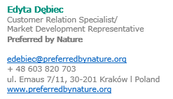
FSC™ A000535 | PEFC/09-44-02
www. preferredbynature.org

